
ESCOLA SENAI A. JACOB LAFER

PROJETO mySQL DCL

GIOVANNI ALLEVI

SANTO ANDRÉ-SP
2026
PRINTS:

Criação do usuário:
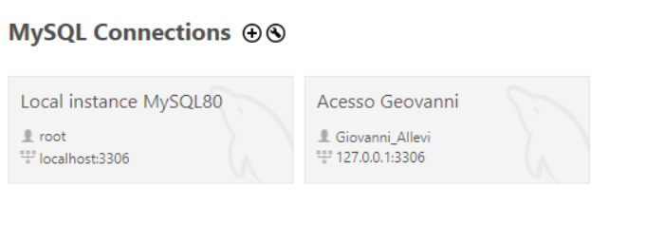
Criação do banco de dados e tabela:
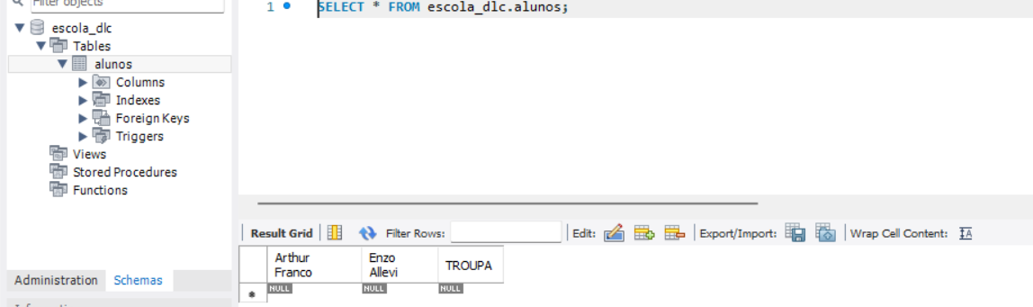

Concessão de permissões:
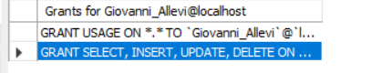

Acesso usando o usuário criado:
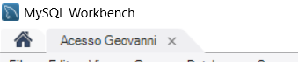

Execução do INSERT:

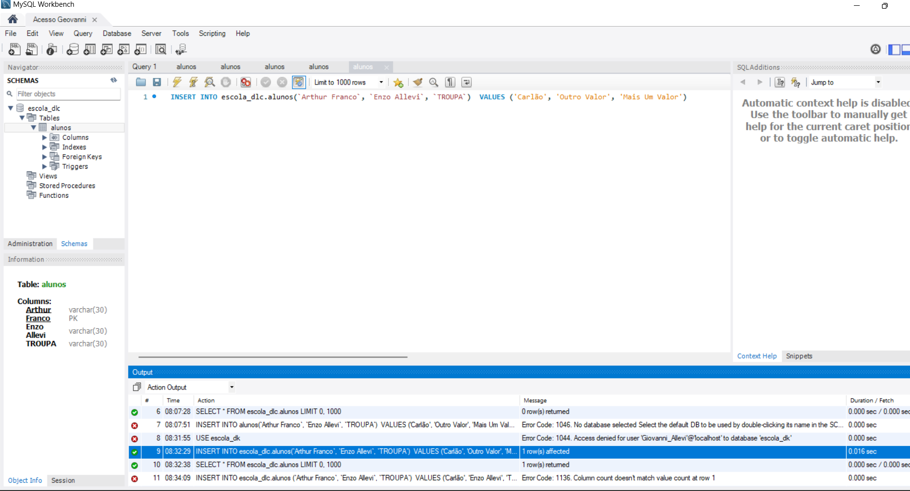

Execução do SELECT:

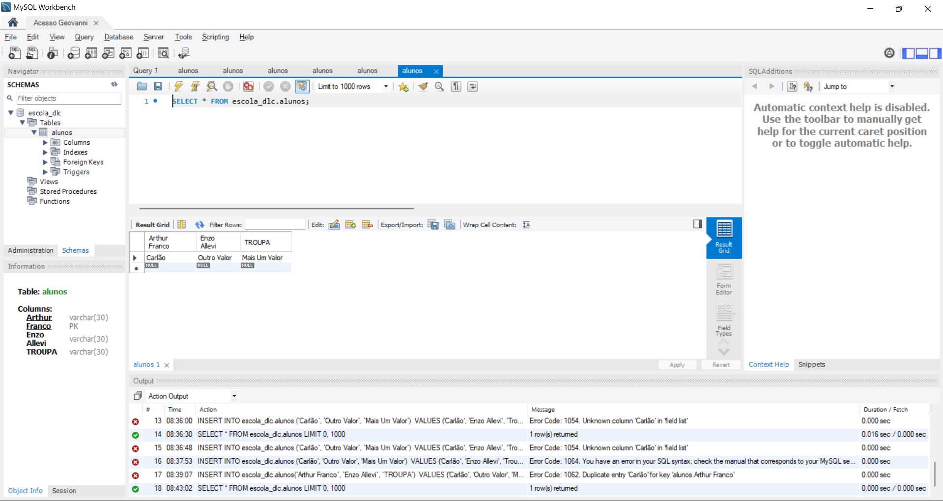

Execução do UPDATE:
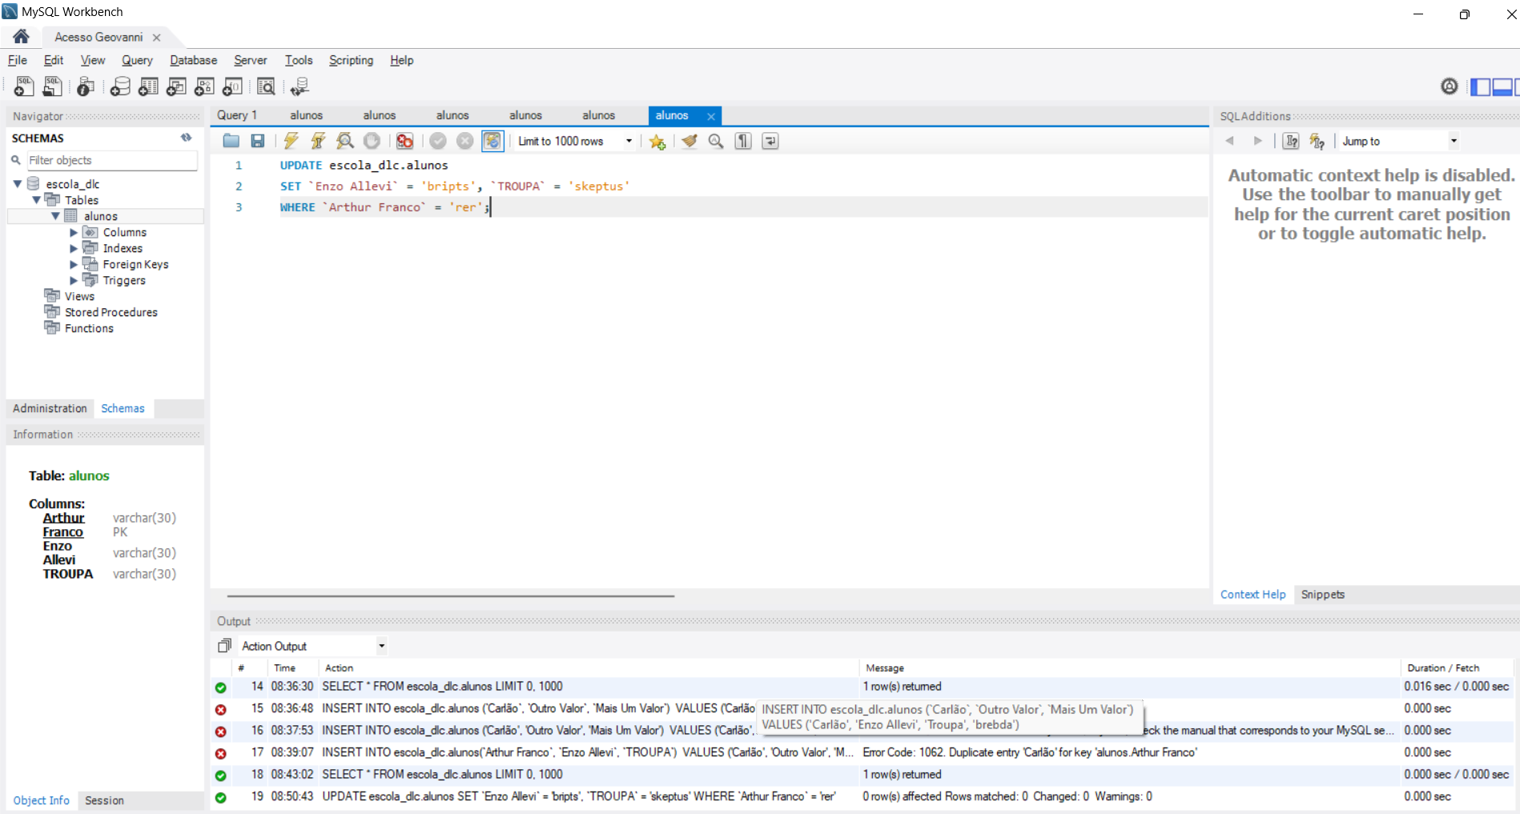

Execução do DELETE:

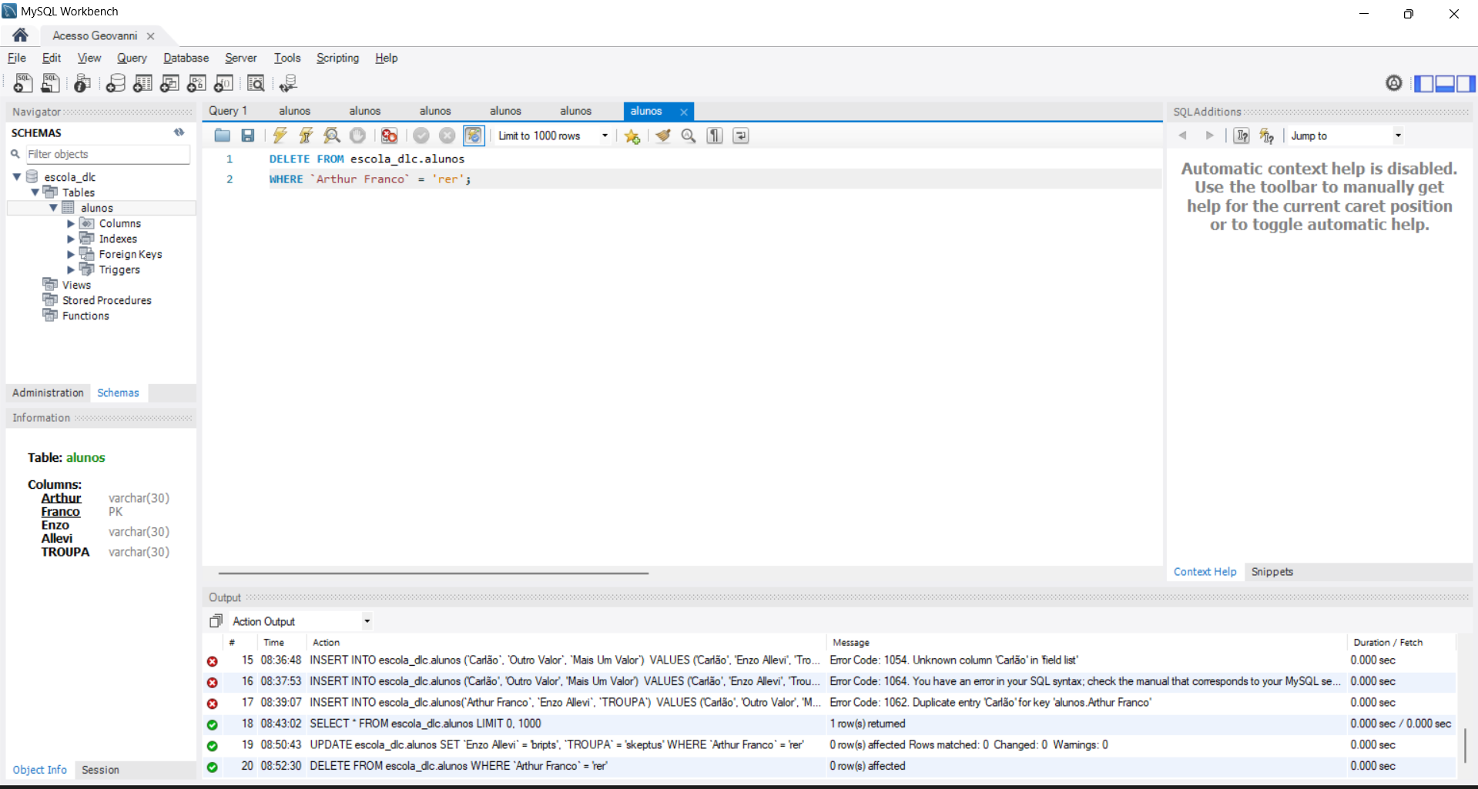

Retirando a permissão do usuário.
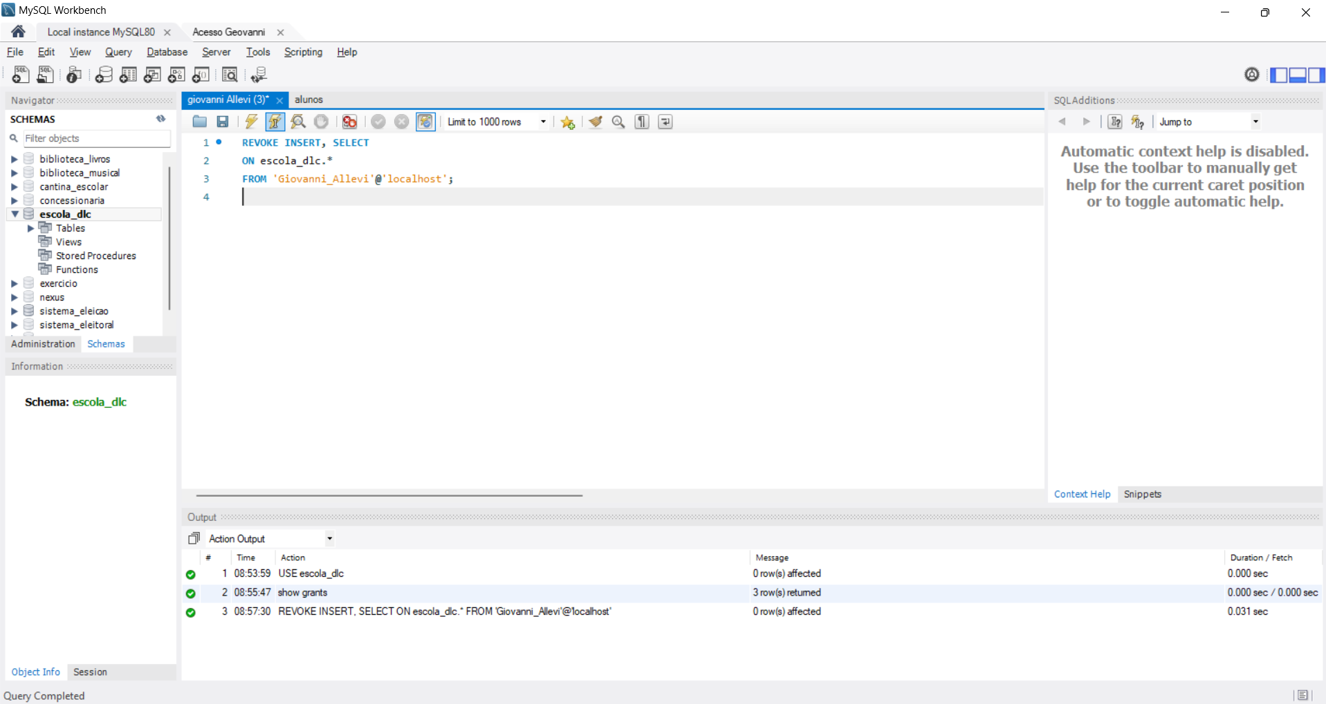

Tentativa de acesso após o REVOKE:

SELECT:
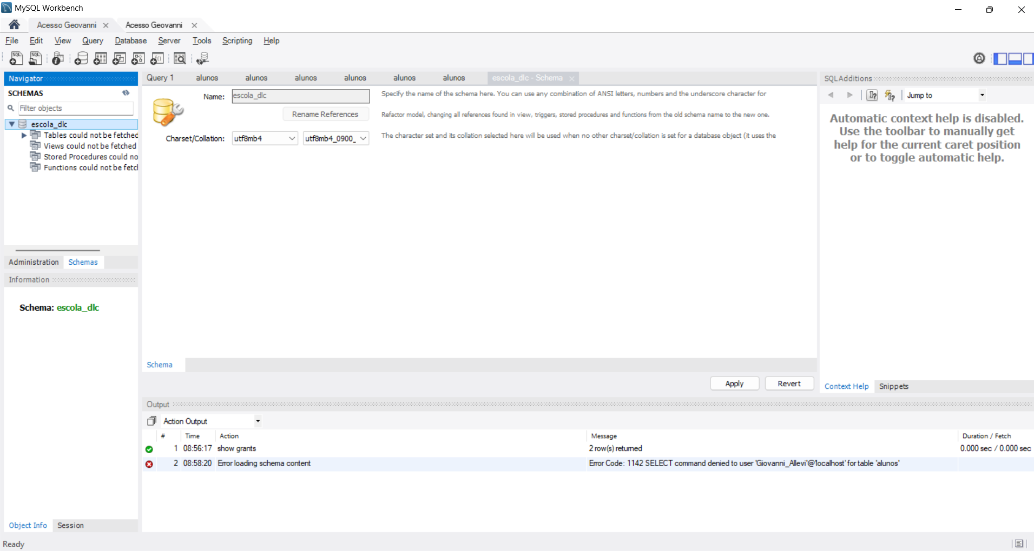

INSERT:
